РОССИЙСКИЙ УНИВЕРСИТЕТ ДРУЖБЫ НАРОДОВ

**Факультет физико-математических и естественных наук**

**Кафедра прикладной информатики и теории вероятностей**

ОТЧЕТ

по лабораторной работе № 3

**Планирование локальной сети организации**

дисциплина: Администрирование локальных сетей

Студент: Саргсян Арам Грачьяевич

Группа: НПИбд 02-20

**МОСКВА**

2023 г.

**ЦЕЛЬ РАБОТЫ**

Познакомится с принципами планирования локальной сети организации.

**ХОД РАБОТЫ**

1. Используя графический редактор, повторил схемы L1, L2, L3 и таблицы портов, IP-адресов и VLAN для сети 10.128.0.0/16 (Рис. 1-6).

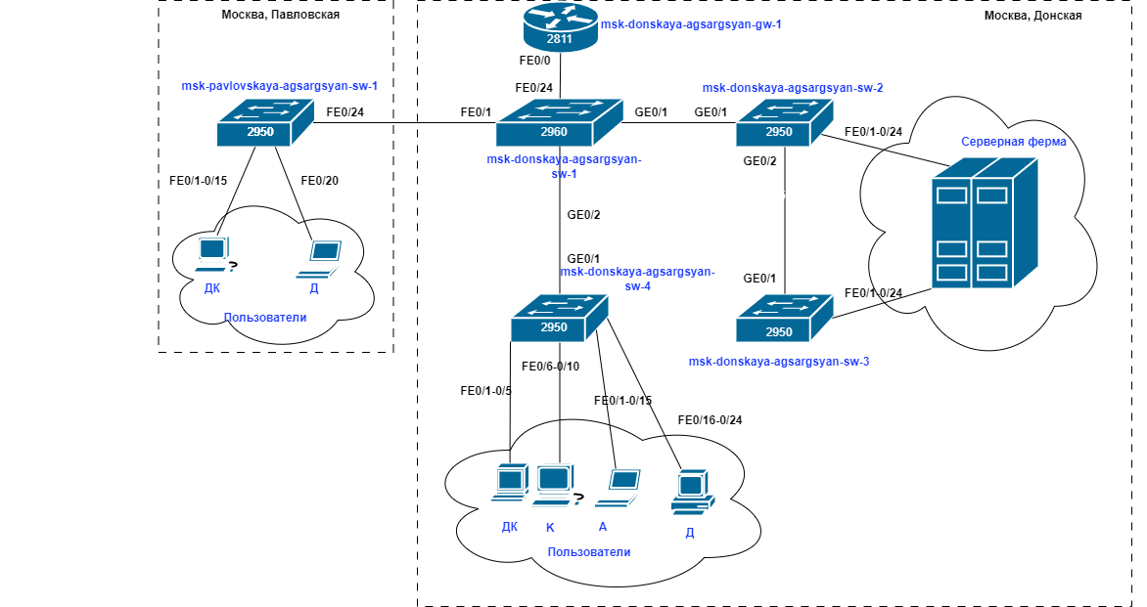**Рис. 1**

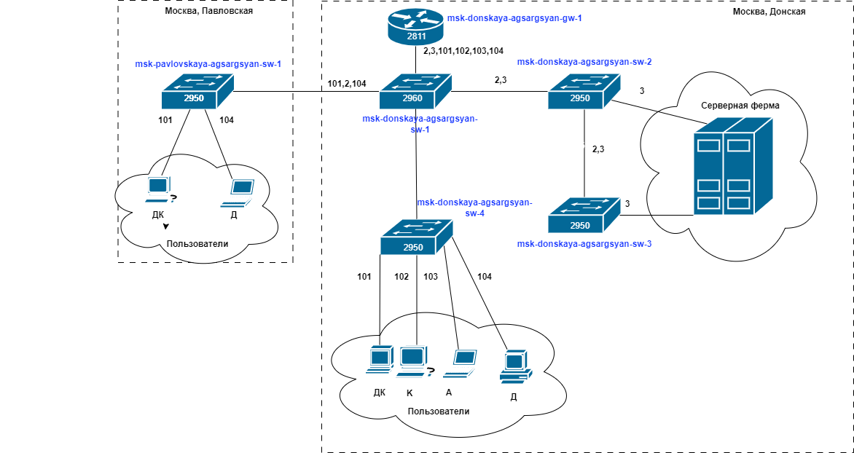**Рис. 2**

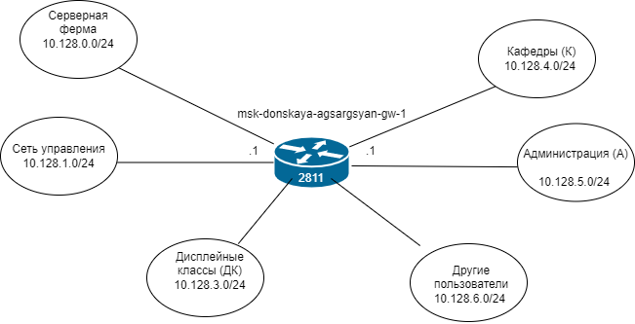**Рис. 3**

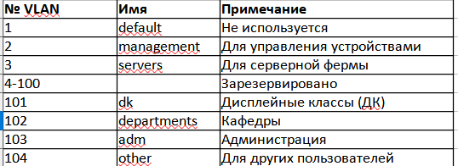**Рис. 4**

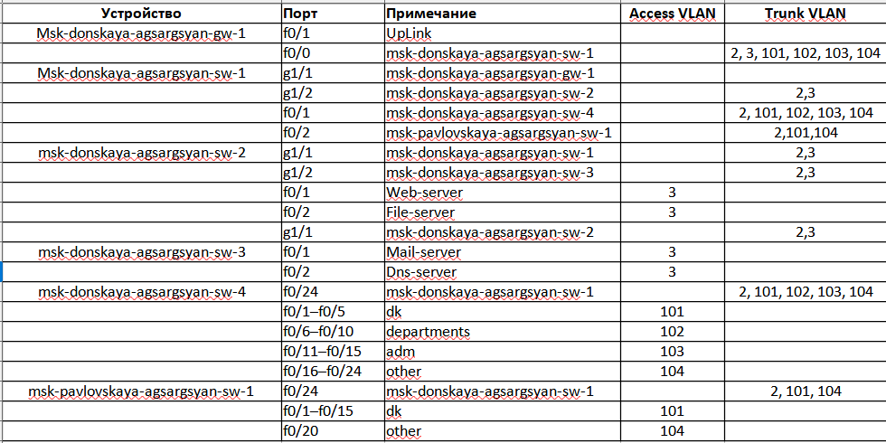**Рис. 5**

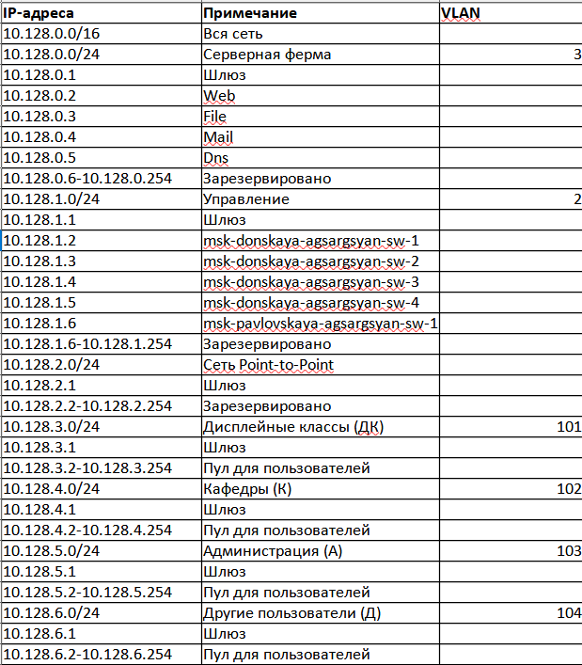**Рис. 6**

1. Используя графический редактор, составил схемы L1, L2, L3 и таблицы портов, IP-адресов и VLAN для сети 172.16.0.0/12 (Рис. 7-12).

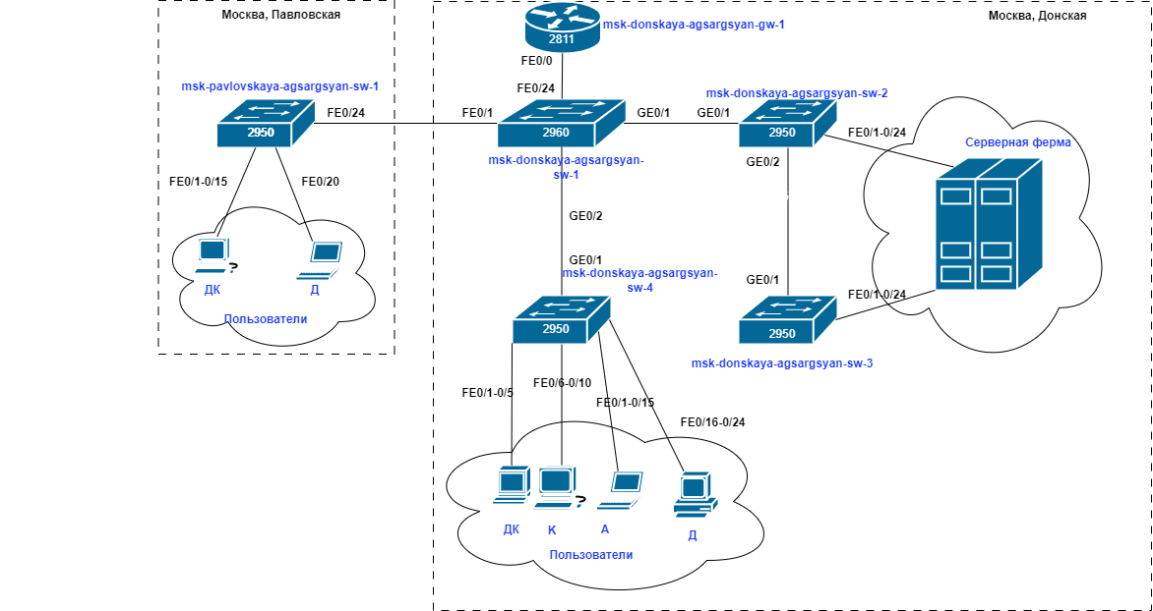**Рис. 7**

**Рис. 8**

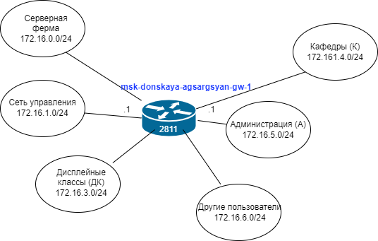**Рис. 9**

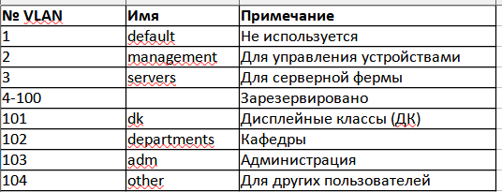**Рис. 10**

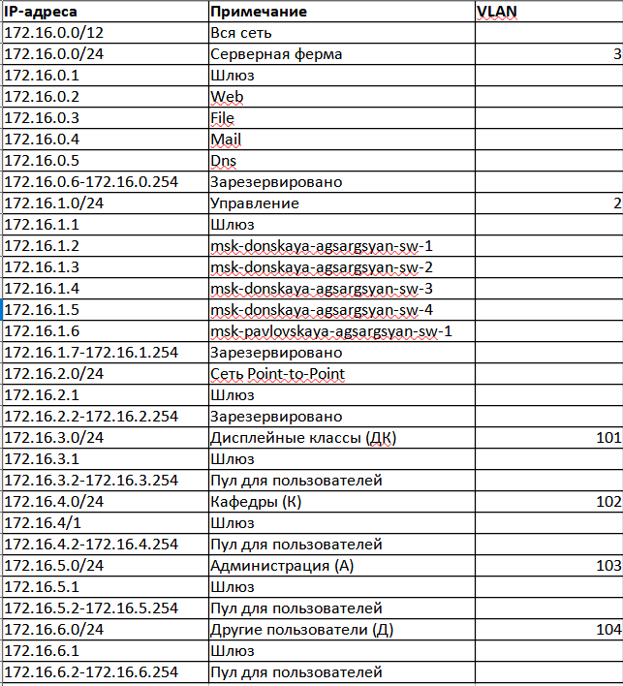**Рис. 11**

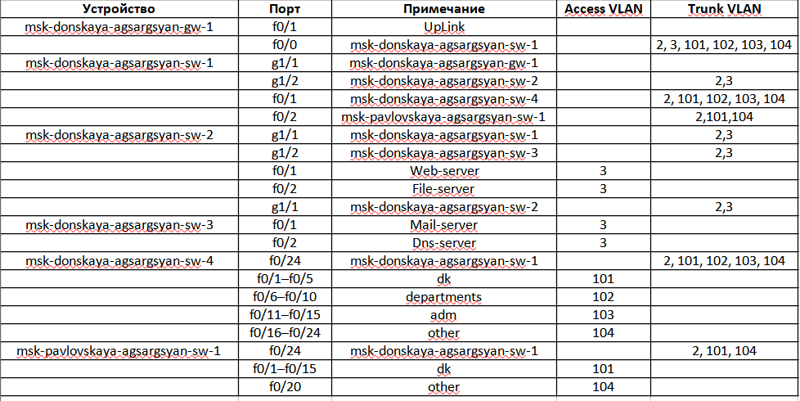**Рис. 12**

1. Используя графический редактор, составил схемы L1, L2, L3 и таблицы портов, IP-адресов и VLAN для сети 192.16.0.0/16 (Рис. 13-18).

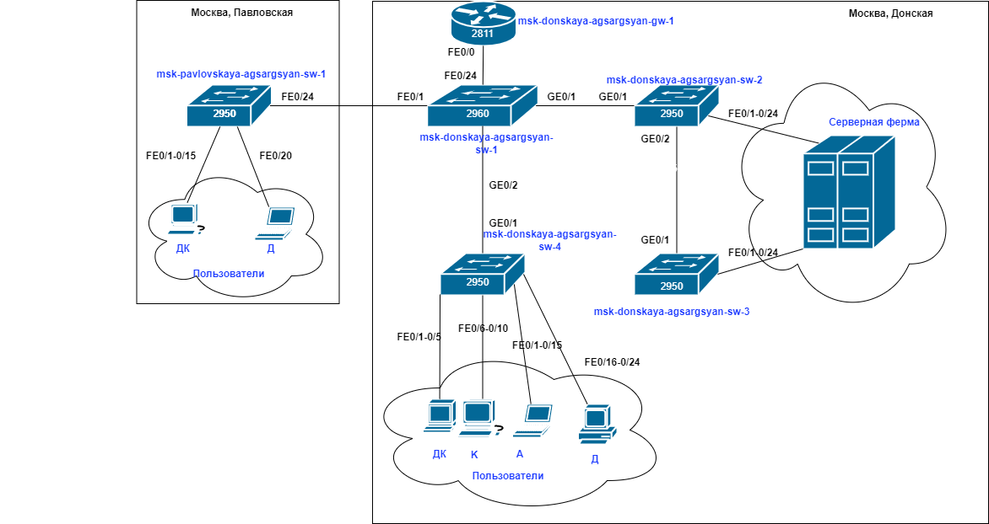**Рис. 13**

**Рис. 14**

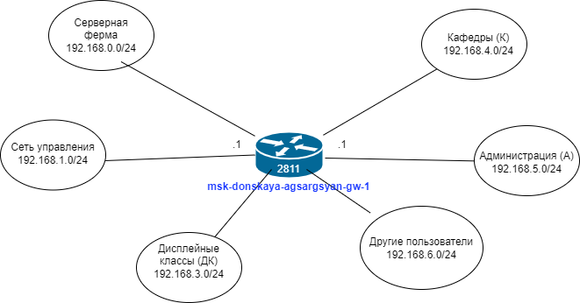**Рис. 15**

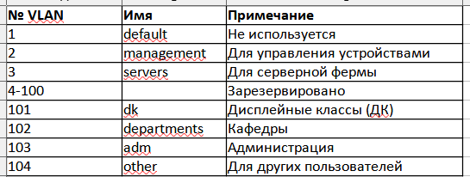**Рис. 16**

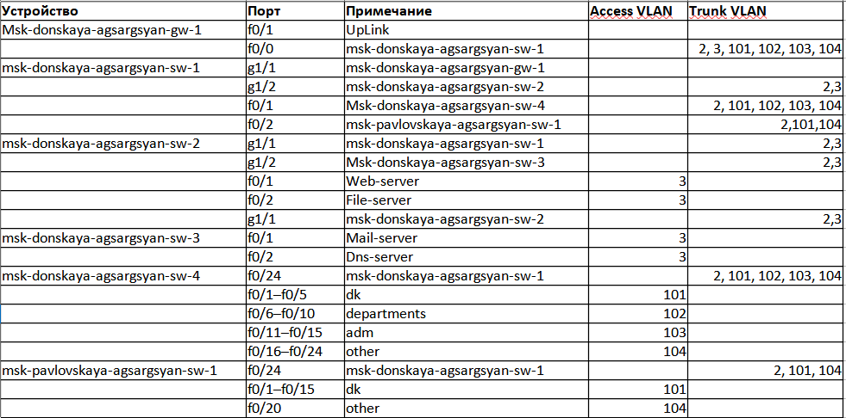**Рис. 17**

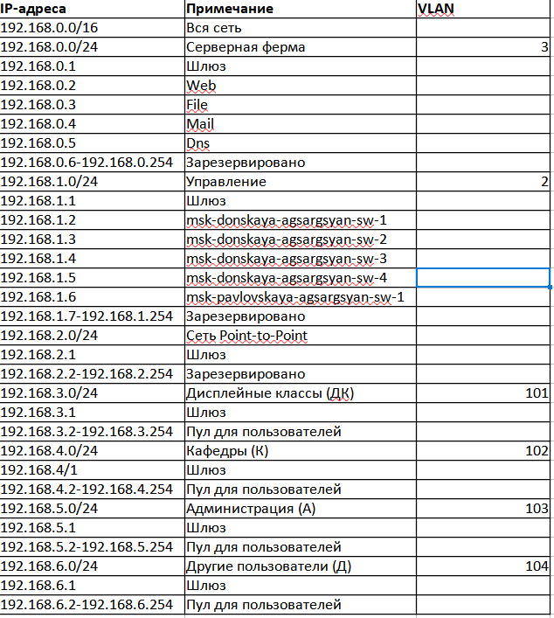**Рис. 18**

**ОТВЕТЫ НА КОНТРОЛЬНЫЕ ВОПРОСЫ**

**1. Что такое модель взаимодействия открытых систем (OSI)? Какие уровни в ней есть? Какие функции закреплены за каждым уровнем модели OSI?**

Модель стека протоколов OSI/ISO для взаимодействия сетевых устройств.

1. Физический — передача битовых потоков.
2. Канальный — работа с канальным соединением между сетевыми объектами.
3. Сетевой — работа с сетевым соединением между транспортными объектами.
4. Транспортный — передача данных между сеансовыми объектами.
5. Сеансовый — реализация службы имен, установка сеансов между службами.
6. Представительный — установка способов представления информации от прикладных объектов.
7. Прикладной — средство доступа прикладных процессов к функционалу OSI.

**2. Какие функции выполняет коммутатор?**

Работа над канальным уровнем, упорядочение блоков данных, управление потоком данных.

**3. Какие функции выполняет маршрутизатор?**

Работа с таблицами маршрутизации, работа с пакетами.

**4. В чём отличие коммутаторов третьего уровня от коммутаторов второго уровня?**

Отличие коммутаторов третьего уровня от коммутаторов второго уровняв возможности статической и динамической маршрутизации.

**5. Что такое сетевой интерфейс?**

Сетевой интерфейс — это устройство для передачи данных между программами через компьютерную сеть.

**6. Что такое сетевой порт?**

Сетевой портЧисло в заголовках протоколов транспортного уровня. Используется для определения процесса-получателя пакета в пределах одного хоста.

**7. Кратко охарактеризуйте технологии Ethernet, Fast Ethernet, Gigabit Ethernet.**

Ethernet — это технологии пакетной передачи данных через проводные соединения в локальной сети.

Fast Ethernet — это эволюция Ethernet в строении проводных соединений, кодировании, скорости и т. д.   
Gigabit Ethernet — это термин, описывающий различные технологии передачи Ethernet-кадров со скоростью 1 гигабит в секунду.

**8. Что такое IP-адрес (IPv4-адрес)? Определите понятия сеть, подсеть, маска подсети. Охарактеризуйте служебные IP-адреса.**

IP — это сетевой адрес узла в сети. Подсеть — логическое разделение сети IP.

Маска — это вспомогательное средство для определения по IP адреса подсети и адреса узла.

* 0.0.0.0 — адрес устройства.
* 0.0.*.* — сеть получателя = сеть отправителя.
* 255.255.255.255 — limited broadcast
* *.*.0.0 — пакет для данной сети.
* *.*.255.255 — broadcast

**9**. **Дайте определение понятию VLAN. Для чего применяется VLAN в сети организации? Какие преимущества даёт применение VLAN в сети организации?**

Виртуальная локальная сеть, позволяет конечным членам программно группироваться при нахождении не в одной физической сети. Объединение/разделение компьютеров в сети между различными коммутаторами, разделение Wi-Fi. Группирование устройств, уменьшение щироковещательного адреса, повышение безопасности, уменьшение физической части (оборудование, кабели).

**10. В чём отличие Trunk Port от Access Port?**

Access port или порт доступа — это порт, находящийся в определенном VLAN и передающий не тегированные кадры. Как правило, это порт, смотрящий на пользовательское устройство.

Trunk port или магистральный порт — порт, передающий тегированный трафик. Как правило, этот порт поднимается между сетевыми устройствами.

**ВЫВОД**

Я познакомился с принципами планирования локальной сети организации.